ПРОЕКТ

ПОСТАНОВЛЕНИЕ КАРАР
№

Об утверждении схемы водоснабжения населенных пунктов
Ютазинского сельского поселения
Ютазинского муниципального района Республики Татарстан на 2025-2035гг.

В соответствии с Федеральным законом от 20.03.2025 №33-ФЗ «Об общих принципах организации местного самоуправления в единой системе публичной власти», Федеральным законом от 07.12.2011 № 416-ФЗ «О водоснабжении и водоотведении», Постановлением Правительства Российской Федерации от 05.09.2013 № 782 «О схемах водоснабжения и водоотведения», Законом Республики Татарстан от 28.07.2004 № 45-ЗРТ «О местном самоуправлении в Республике Татарстан», Уставом муниципального образования «Ютазинское сельское поселение» Ютазинского муниципального района Республики Татарстан», Исполнительный комитет Ютазинского сельского поселения Ютазинского муниципального района Республики Татарстан п о с т а н о в л я е т:
1. Утвердить прилагаемую схему водоснабжения на территории Ютазинского сельского поселения Ютазинского муниципального района Республики Татарстан.
2. Признать утратившими силу:
Постановление Исполнительного комитета Ютазинского сельского поселения Ютазинского муниципального района Республики Татарстан от «20» декабря 2014 57а «Об утверждении схемы Водоснабжения Ютазинского сельского поселения».
3. Официально обнародовать настоящее постановление путем официального опубликования на Официальном портале правовой информации Республики Татарстан (https://pravo.tatarstan.ru; свидетельство о регистрации в качестве средства массовой информации ЭЛ № ФС77-60244 выдано 17.12.2013 Федеральной службой по надзору в сфере связи, информационных технологий и массовых коммуникаций (Роскомнадзор) и размещения на официальном сайте Ютазинского муниципального района Республики Татарстан в составе Портала муниципальных образований Республики Татарстан Единого Портала органов государственной власти и местного самоуправления «Официальный Татарстан» в информационно-телекоммуникационной сети «Интернет» по веб-адресу: http://jutaza.tatarstan.ru/.
4. Настоящее постановление вступает в силу со дня его официального опубликования.
5. Контроль за исполнением настоящего постановления оставляю за собой.

Глава Ютазинского сельского поселениям
Ютазинского муниципального района
Республики Татарстан Л.М. Хайруллина

Утверждена
постановлением Исполнительного комитета
Ютазинского сельского поселения от
«_»___________2025г №____

Схема водоснабжения ютазинского сельского поселения

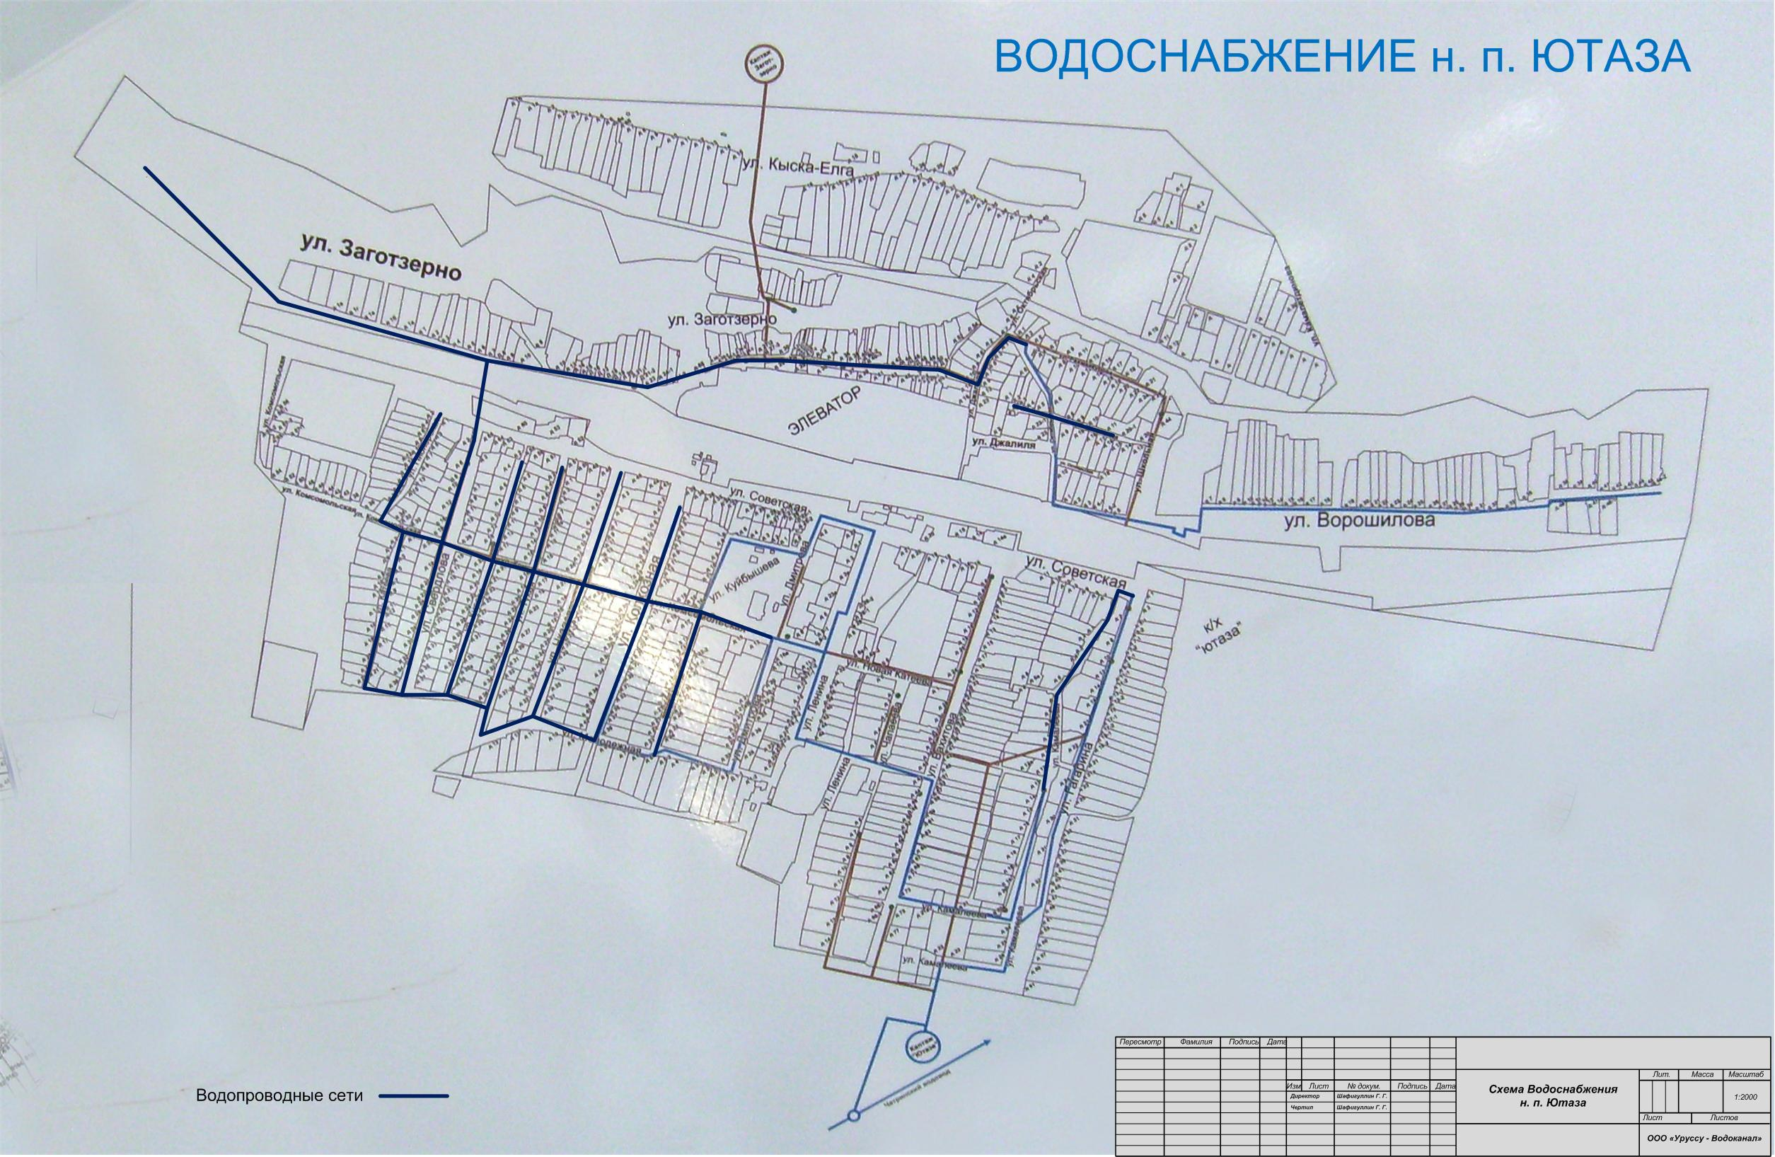

Общие положения

Основанием для разработки схемы водоснабжения Ютазинского сельского поселения является:
- Федеральный закон от 7 декабря 2011 г года № 416 - ФЗ «О водоснабжении и водоотведении»;
- Постановлением Правительства Российской Федерации от 05.09.2013 № 782 «О схемах водоснабжения и водоотведения»
- Генеральный план Ютазинского сельского поселения Ютазинского муниципального района Республики Татарстан.

Состав схемы водоснабжения Ютазинского сельского поселения на период до 2025г.

Разработанная схема водоснабжения Ютазинского сельского поселения включает в себя:

- Цели и задачи разработки схемы водоснабжения.

- Общая характеристика поселения.

- Графическая часть:

III.I. План н.п. Ютаза М 1:2000

- Перечень присоединенных объектов

- Информация о ресурсоснабжающей организации
- Характеристика видов намечаемой и осуществляемой хозяйственной деятельности ООО «Уруссу – Водоканал»
- Система водоснабжения в н.п. Ютаза
- Рациональное использование водных ресурсов

I.Цели и задачи разработки схемы водоснабжения и водоотведения

1) Охрана здоровья населения и улучшения качества жизни населения путем обеспечения бесперебойного и качественного водоснабжения;

2) Повышения энергетической эффективности путем экономного потребления воды;

3) Обеспечение доступности водоснабжения для абонентов за счет повышения эффективности деятельности организаций, осуществляющих холодное водоснабжение;

4) Обеспечение развития централизованных систем холодного водоснабжения путем развития эффективных форм управления этими системами, привлечения инвестиций и развития кадрового потенциала организаций, осуществляющих холодное водоснабжение.

II. Общая характеристика Ютазинского сельского поселения.
Ютазинский район расположен на крайнем юго-востоке республики, граничит с Республикой Башкортостан, Бавлинским, Бугульминским, Азнакаевским районами Республики Татарстан.
Территория района – 760,57 кв.км, в том числе площадь земель сельскохозяйственного назначения - 609,37 кв.км, население района составляет – 21,427 тыс.человек. Площадь районного центра составляет 6,3 кв.км, население п.г.т. Уруссу – 10 600 человек. Одним из крупных населенных пунктов района является с. Ютаза.
Граница Ютазинского сельского поселения по смежеству с Каракашлинским сельским поселением проходит от узловой точки 12 с координатами Х=345679,08, Y=2378895,28, расположенной в акватории реки Ютаза в 50 м на северо-восток от деревни Ик на стыке границ Каракашлинского, Ташкичуйского и Ютазинского сельских поселений, на северо-запад 6 м по реке Ютаза до береговой линии, затем идет в том же направлении 20 м по северной границе оврага, 150 м по сельскохозяйственным угодьям, 250 м по хозяйственной площадке, далее проходит на юго-запад 100 м по сельскохозяйственным угодьям, пересекая автодорогу Азнакаево-Ютаза-"Москва-Челябинск", 150 м по полосе отвода Куйбышевской железной дороги, затем идет по сельскохозяйственным угодьям 100 м на юго-запад, 450 м на северо-запад, 1,0 км на юго-запад, 5,8 км на северо-запад, пересекая ручьи, ручей Карамалка и автодорогу Каракашлы-Алма-Ата, далее идет на северо-запад 1,1 км по северо-западной границе лесной полосы, 200 м по сельскохозяйственным угодьям, 2,5 км по полосе отвода Куйбышевской железной дороги, пересекая пересыхающий ручей и канавы, до поселка железнодорожного разъезда Байрякино, проходит на юго-запад 257 м по восточной границе и 700 м по южной границе данного поселка, пересекая автодорогу Урал-Алма-Ата, затем идет 2,3 км по полосе отвода Куйбышевской железной дороги, пересекая пересыхающий ручей, до узловой точки 10, расположенной в 3,1 км на северо-запад от деревни Алма-Ата на стыке границ Каракашлинского, Ютазинского сельских поселений и Бугульминского муниципального района.

Граница Ютазинского сельского поселения по смежеству с Ташкичуйским сельским поселением проходит от узловой точки 13, расположенной в 50 м на восток от села Ютаза на стыке границ Дым-Тамакского, Ташкичуйского и Ютазинского сельских поселений, на северо-восток 1,0 км, на северо-запад 601 м по южной границе лесного квартала 111 Ютазинского участкового лесничества Государственного бюджетного учреждения. Республики Татарстан "Бугульминское лесничество", пересекая реку Ютаза, далее идет 2,1 км по данному лесному кварталу, огибая поселок Ютазинской кумысолечебницы, затем проходит по западной границе лесного квартала 111 на юго-запад 237 м, на юго-восток 277 м, пересекая автодорогу, далее идет на юго-запад 107 км по сельскохозяйственным угодьям, 100 м по западной границе осыпей, 69 м по сельскохозяйственным угодьям, пересекая автодорогу Ютаза-Янга-Юл, затем проходит по северной границе села Ютаза 1,7 км на северо-запад, 274 м на юго-запад, 64 м на запад, пересекая реку Ютаза, 105 м на север, далее на северо-запад 1,0 км по сельскохозяйственным угодьям, пересекая реку Ютаза, до деревни Ик, затем идет по восточной границе данной деревни до береговой линии реки Ютаза, проходит на северо-восток 7 м по реке Ютаза, далее идет 34 м вверх по течению данной реки до узловой точки 12.
Граница Ютазинского сельского поселения по смежеству с Дым-Тамакским сельским поселением проходит от узловой точки 13 на юго-запад 290 м по сельскохозяйственным угодьям, 290 м по восточной стороне села Ютаза, пересекая Куйбышевскую железную дорогу, до автодороги Азнакаево-Ютаза-"Москва-Челябинск", далее идет на северо-запад 5 м по данной автодороге, затем проходит на юго-запад 242 м по сельскохозяйственным угодьям, пересекая автодорогу Ютаза-Ак-Юл, 125 м по карьеру, 13 м по южной границе изрытых мест, 1,5 км по сельскохозяйственным угодьям, 350 м по северо-восточной границе лесной полосы, 52 м по сельскохозяйственным угодьям, затем идет на юго-запад 27 м и на юго-восток 56 м по лесному кварталу 129 Ютазинского участкового лесничества Государственного бюджетного учреждения Республики Татарстан "Бугульминское лесничество", далее на юго-запад 175 м по юго-восточной границе, на северо-запад 123 м по южной границе данного лесного квартала, затем проходит 170 м на юго-запад, 312 м на северо-запад, 148 м на запад по северной границе лесного квартала 132 Ютазинского участкового лесничества Государственного бюджетного учреждения Республики Татарстан "Бугульминское лесничество", далее идет в общем направлении на юго-запад 2,2 км по северо-западной границе лесного квартала 131 Ютазинского участкового лесничества Государственного бюджетного учреждения Республики Татарстан "Бугульминское лесничество", пересекая автодорогу Бугульма-Ютаза, до узловой точки 21, расположенной на западной границе лесного квартала 131 Ютазинского участкового лесничества Государственного бюджетного учреждения Республики Татарстан "Бугульминское лесничество" в 2,9 км на юго-запад от села Ютаза на стыке границ Акбашского, Дым-Тамакского и Ютазинского сельских поселений.
Граница Ютазинского сельского поселения по смежеству с Акбашским сельским поселением проходит от узловой точки 11, расположенной в 3,5 км на юго-запад от поселка Малиновка на стыке границ Акбашского, Ютазинского сельских поселений и Бугульминского муниципального района, по сельскохозяйственным угодьям 2,0 км на восток, 73 м на юго-запад, 862 м на юго-восток до реки Акбаш, идет 1,3 км вниз по течению данной реки, затем проходит по сельскохозяйственным угодьям 30 м на юго-восток и 13 м на северо-восток, далее идет на северо-запад 51 м, на север 33 м, на северо-восток 233 м по западной границе лесного квартала 115 Ютазинского участкового лесничества Государственного бюджетного учреждения Республики Татарстан "Бугульминское лесничество", затем проходит по данному лесному кварталу на северо-восток 130 м, на северо-запад 128 м, на северо-восток 178 м, далее идет по сельскохозяйственным угодьям 170 м на восток, 1,4 км на юго-восток, пересекая автодорогу, 200 м на северо-восток и 20 м по северной границе лесного массива, затем по сельскохозяйственным угодьям 550 м на юго-восток, 220 м на юго-запад, 500 м на юго-восток, 245 м на северо-восток, 275 м на юго-восток, 101 м на восток, 105 м на северо-восток, 38 м на юго-восток, 36 м на юг, 110 м на юго-запад до оврага, проходит на юго-запад 780 м и на юго-восток 52 м по оврагу до реки Акбаш, далее идет 6,7 км вниз по течению данной реки, затем проходит в общем направлении на северо-восток 300 м по западной стороне оврага, 150 м по юго-восточной границе осыпей рыхлых пород, 100 м по данным осыпям, далее идет на юго-восток по сельскохозяйственным угодьям 150 м, затем на восток 200 м по южной границе лесного массива до узловой точки 21.
Граница Ютазинского сельского поселения по смежеству с Бугульминским муниципальным районом проходит от узловой точки 11 на юго-восток по границе Ютазинского муниципального района до узловой точки 10.".
Рельеф – холмистая равнина с ярко выраженной ступенчатой формой имеет больше подземное питание.
Климат умеренно-континентальный с холодной зимой
( -19 градусов с) и теплым летом (+20 градусов с) с достаточным количеством осадков.
Населенный пункт Ютаза находится в удобном положении, так как через село проходит железная дорога и автомагистраль, соединяющая Урал - центр.

Геология села относится к пермскому периоду татарского яруса, отложения состоят из песка, гравия, щебня и глины.

Ютазинский сельский Совет рабочих, крестьянских и красноармейских депутатов образовался в 1918 году на территории Чеканской волости Бугульминского уезда Самарской губернии.

В 1920 году с образованием Татарской АССР с территориальными преобразованиями республики сельсовет вошел в состав Байрякинской волости Бугульминского кантона ТАССР.

В 1930 году сельсовет, в связи с районированием территории республики, Ютазинский сельсовет вошел в состав Азнакаевского района ТАССР.

В 1935 году сельсовет перешел в Ютазинский район ТАССР.

В 1963 году в связи укрупнением районов, Ютазинский сельсовет вошел в состав Бугульминского района ТАССР.

В связи с разукрупнением районов в 1965 году, сельсовет перешел в Бавлинский район.

С 1991 года по сегодняшний день в связи с разукрупнением районов Ютазинское сельское поселение входит в состав Ютазинского муниципального района.

Площадь Ютазинского сельского поселения составляет 705,3 га. Численность населения составляет 2491 человек, население многонациональное. 68% населения – татары.

Бюджет поселения на 2025 год составляет – 9263,6 тыс.руб.

Много работы предстоит по благоустройству села – это ремонт дорог, распиловка тополей, дополнительное освещение улиц села, ремонт кладбищ.

На территории поселения – 936 домовладений.

1.Общая площадь жилья ________ кв.м

1.2.Обеспеченность общей площадью на 1 жителя – 16,5кв.м.

Газифицировано домов - ____

Телефонизировано - ____

С 2012 году завершена программа «Питьевая вода»

На территории муниципального образования находятся: средняя школа с филиалом начальной школы в д.Алма-Ата, 1 детский сад, 2 сельских ДК, 2 библиотеки, 3 спортивных сооружения, 1 ФАП, участковая врачебная амбулатория с реабилитационным центром "Саламэт" на 15 мест

На территории поселения сильно развит лыжный, гиревой спорт, бокс и легкая атлетика.
Н. п. Ютаза численностью более 2,5 тыс. населения обеспечивается питьевой водой с Чатринского водозабора, а также двумя каптированными родниками «Ютаза» и «Загот-Зерно».
В данный момент ведется активное строительство жилых домов и улиц, также проведено строительство центральных водопроводных сетей по всем улицам н.п. Ютаза, обеспеченность составляет 95%. В связи с резким увеличением потребителей, объем и давление воды каптированных родников не удовлетворял потребности населения. Исходя из этого в 2012 году было принято решение н.п. Ютаза подключить к Чатринскому водоводу. На сегодняшний день объем и давление воды полностью удовлетворяют потребность населения.

IV. Перечень присоединенных объектов

РЕЕСТР
Абонентов по договорам на отпуск питьевой воды.
№ п/п | № д-ра | Дата  д-ра | Наименование организации | Руководитель | Адрес
 | 86 | 01.01.12 | ОАО «Ютазинский Элеватор» | Директор – Исаков Талгат Шавкатович | с. Ютаза, ул. Загот-Зерно, д. 68
 | 88 | 01.01.12 | Исполнительный комитет Ютазинского с/поселения | Руководитель исполкома – Хайруллина Ляйсан Марселевна | с Ютаза, ул. Дмитрова 2
 | 103 | 01.09.10 | «5+» | Директор магазина – Галиуллина Д.Б. | с. Ютаза, ул. Ленина, 26
 | 110 | 01.01.10 | ИП Шафигуллин И.М. м-н «Ялкын» Ютаза | Шафигуллин Ильнур Миргасимович | с. Ютаза, ул. Дмитрова, 7
 | 116 | 01.01.12 | ООО «РИАТ» | Директор - Закиров Р.М | с. Ютаза, кумысолечебница, корпус № 5
 | 133 | 01.01.12 | ИП Кулиева (кумыска) | Кулиева Эльвира Венеровна | с. Ютаза  Коровник  Кумысный цех
 | 147 | 01.01.12 | МБОУ «Ютазинская средняя общеобразовательная школа» | Директор - Ямалетдинов Анис Анварович | с. Ютаза, ул. Комсомольская, 2
 | 148 | 01.01.12 | МДОУ «Ютазинский детский сад «Солнышко» | Заведующая – Исраилова Г.Р. | с. Ютаза, ул. Комсомольская, 1
 | 171 | 11.06.13 | ИП Надыршина Н.А. | Надыршина Н.А. | С. Ютаза, ул. Дмитрова, д.2а
 | 177 |  | Гр. Сафин Ильгам Ришадович | Сафин И. Р. | с. Ютаза  Коттедж

V. Общие сведения о предприятии

1.Наименование предприятия ООО «Уруссу – Водоканал»

2.Юридический адрес предприятия 423950, РТ, Ютазинский район р.п.Уруссу, пер. Промышленный 8
тел.(885593) 2-79-88
3.Руководитель предприятия Власова Оксана Александровна

4.Почтовый адрес предприятия 423950, РТ, Ютазинский район
п.г.т. Уруссу, пер.Промышленный 8
тел.(885593) 2-79-88

5.Отрасль промышленности жилищно-коммунального
хозяйства
8.Общая площадь предприятия 10,4264 га. Площадь очистных
сооружений - 1,9475 га.

9.Месторасположение на СВ окраине поселка
Уруссу.

VI. Характеристика видов намечаемой и осуществляемой хозяйственной деятельности ООО «Уруссу – Водоканал»

Наименование предприятия: Общество с ограниченной ответственностью «Уруссу – Водоканал».
Сокращённое наименование: ООО «Уруссу – Водоканал».
Организационно-правовая форма: Общество с ограниченной ответственностью.
Почтовый адрес: 423950, Республика Татарстан, п.г.т. Уруссу переулок Промышленный, дом 8

Основными видами деятельности предприятия являются:
- забор и подача питьевой воды, приём и очистка сточных вод;
- организация рациональных режимов эксплуатации сетей и сооружений, обеспечивающих совершенствование и интенсификацию их работы, механизацию и автоматизацию производственных процессов;
- организация и проведение работ по эксплуатации капитальному, текущему ремонту водопроводных и канализационных сетей;
- капитальное строительство, реконструкция, капитальный и текущий ремонт объектов водопроводно-канализационного хозяйства;
- обеспечение в установленном порядке разработки планов экономического развития предприятия;
- выдача технических условий на проектирование объектов водоснабжения и канализации, согласование технических и рабочих проектов на строительство водопроводно-канализационных сооружений и объектов коммунального назначения;
- осуществление мероприятий по предупреждению аварий, противокоррозионной защите водопроводных сетей; надзор за выполнением санитарных мероприятий и состоянием зон санитарной охраны;
- обеспечение соблюдения технологической дисциплины и стандартов по забору воды и сточной жидкости;
- учёт воды, потребляемой из системы коммунального водоснабжения;
- контроль канализационных сетей и сооружений промышленных предприятий путём обследования, составления актов, выдачи предписаний;
- лабораторный контроль сточных вод промышленных предприятий с применением тарифов за сброс загрязняющих веществ в соответствии с действующим законодательством;
- контроль соответствия качественного состава сточных вод требованиям установленных нормативов;
- проверка выполнения планов мероприятий по сокращению расходования питьевой воды на технологические нужды;
- проведение мероприятий по техническому обеспечению рабочих, организация работ по повышению квалификации работников;
- технический надзор за строительно-монтажными работами подрядных организаций при строительстве водопроводно-канализационных объектов и сооружений;
- транспортная деятельность для обеспечения непрерывности производства.

VII. Система водоснабжения в Ютазинском сельском поселении.

Водозаборные сооружения ООО «Уруссу – Водоканал»

Система водоснабжения в н.п. Ютаза.

Н. п. Ютаза является сельским поселением Ютазинского муниципального района. Здесь имеется централизованная система водоснабжения. Водоснабжение поселения осуществляется на эксплуатации скважин Чатринского водозабора и двух каптированных родников. Учет добычи холодной воды производится приборами учета. Протяженность водопроводных сетей 26 км.
Родник «Ютаза»
Родник «Ютаза» расположен на правобережном склоне долины р. Ютаза, на правом берегу безымянного ручья, в 1,5 км юго-западнее н.п. Ютаза. Абсолютная отметка выхода родника 174м. Родник каптирован двумя камерами и используется для водоснабжения н.п. Ютаза.
Каптажные камеры построены в 1956г. в виде колодцев, диаметром 120см, оборудованы горловиной с люком и крышкой. Стены из водонепроницаемого материала(естественный камень), со стороны водоносного горизонта стены отсутствуют. На земле у конца водозаборных и переливных труб предусмотрены лотки для отвода излишков воды в водоотводную канаву.
Из каптажных камер по двум трубам, проложенным под землей, родниковая вода самотеком поступает в накопительную ёмкость объемом 10 м3, смонтированную в верхней части левобережного склона долины р. Ютаза, находящуюся ниже по склону. Возле каптажных камер в водовод врезана вентиляционная труба. В накопительную емкость вмонтирована переливная труба. Из накопительной емкости вода самотеком подается в н.п. Ютаза.
Дебит родника (суммарный) 2,2 л/с.
Тип родника – нисходящий в правом борту оврага.
Водоносный комплекс дренируемый родником – водоносный нижнеказанский карбонатно – терригенный комплекс – Р₂К_{z}1.
Литологический состав водовмещающих пород – известняк.
Комплекс расположен выше местного базиса дренирования. Питание комплекса происходит за счет инфильтрации атмосферных осадков и путем перетока из вышележащих отложений. Комплекс защищен от загрязнения с поверхности четвертными суглинками и прослоями глинистых пород в толщине верхнеказанских отложений.

Родник «Загот-Зерно».
Родник «Загот-Зерно» расположен на левобережном склоне долины р. Ютаза, на правом берегу левого безымянного притока р. Ютаза, 0,8 км северо-восточнее н.п. Ютаза. Абсолютная отметка выхода родника 193 м. Родник нисходящий с дебитом около 2,0 л/с, родниковая разгрузка подземных вод нижнеказанского водоносного комплекса.
Родник каптирован и используется для водоснабжения н.п. Ютаза. Каптаж родника выполнен в 1956 г. в виде колодца из естественного камня диаметром 120 см. Каптажная камера предусмотрена в виде колодца, диаметром 120см, оборудована горловиной с люком и крышкой. Стены из водонепроницаемого материала , со стороны водоносного горизонта стены отсутствуют. На земле у конца водозаборной и переливной труб предусмотрены лотки для отвода излишков воды в водоотводную канаву.
Накопительная ёмкость, объемом 25 м3, из естественного камня обложенного бетоном, в ней предусмотрена переливная труба. Вода из накопительной емкости самотеком поступает в водоразборные колонки н.п. Ютаза.
Дебит родника – 2,0 л/с
Тип родника – нисходящий в правом борту оврага

Чатринский водозабор.

Чатринский водозабор сдан в эксплуатацию в декабре 2000 года. Находится на расстоянии 3 км от н.п. Ютаза на Акбашском месторождении подземных вод.
Имеется 2 резервуара чистой воды объемом 400 м3 каждый.
Протяженность водовода от резервуаров до н.п. Ютаза - 5 км.
На водозаборе имеется 9 действующих скважин. Вода в н.п. Ютаза подается самотеком из-за перепада высот. С Чатринского водозабора осуществляется водоснабжение населенных пунктов района: Дым-Тамак, Абсалямово, Тарлау, Ютаза, Ак-юл, Байлярово.

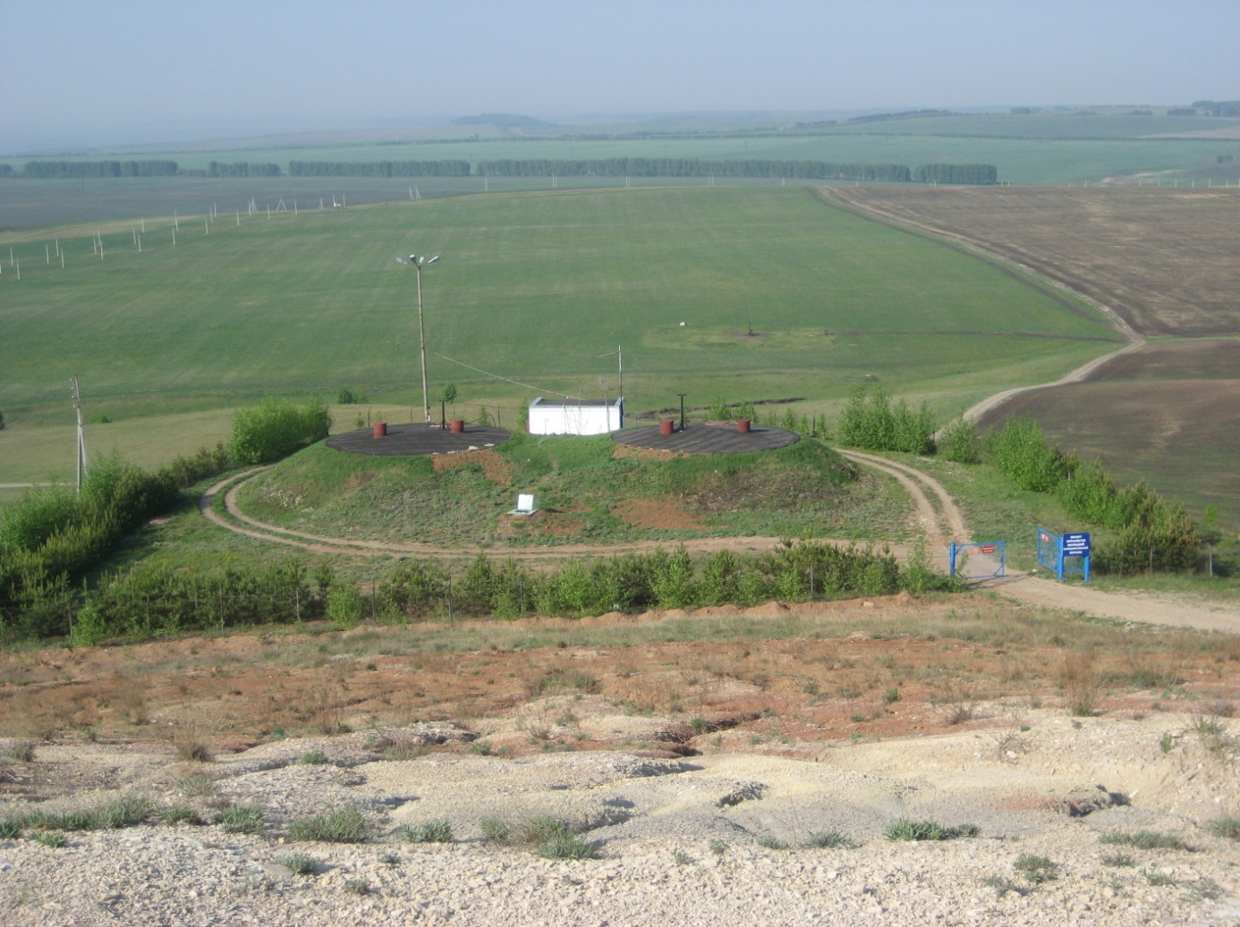
Резервуар чистой воды на Чатринском водозаборе

Характеристика скважин Чатринского водозабора

№ скважины | Ведомственный номер скважины | Год бурения | Тип насоса | Наименование эксплуатируемого водоносного горизонта
№ скважины | Ведомственный номер скважины | Глубина установки, м | Тип насоса | Наименование эксплуатируемого водоносного горизонта
1. | 1. | 1998/57 | ЭЦВ 6-6,5-125 | Песчаники полимиктовые, известняки, доломиты глинистые
2. | 7. | 1998/33,6 | ЭЦВ 6-10-140 | Переслаивание песчаников, известняков и доломитов
3. | 2. | 1998/33,6 | ЭЦВ 6-10-110 | Доломиты, песчаные глины
4. | 3. | 1998/33 | ЭЦВ 6 -16-110 | Переслаивание песчаников, известняков
5. | 6. | 1998/28 | ЭЦВ 6-6,5-140 | Переслаивание известняков и алевролитов
6. | 14. | 1998 | ЭЦВ 6 -16-110 | Песчаники полимиктовые, известняки, доломиты глинистые
6 А |  | 2010 | ЭЦВ 6 -4-130 | Песчаники полимиктовые, известняки, доломиты глинистые
7. | 15 | 1998 | ЭЦВ 6 -6,5-125 | Песчаники полимиктовые, известняки, доломиты глинистые
8. | 16 | 1998 | ЭЦВ 6 -6,5-125 | Песчаники полимиктовые, известняки, доломиты глинистые

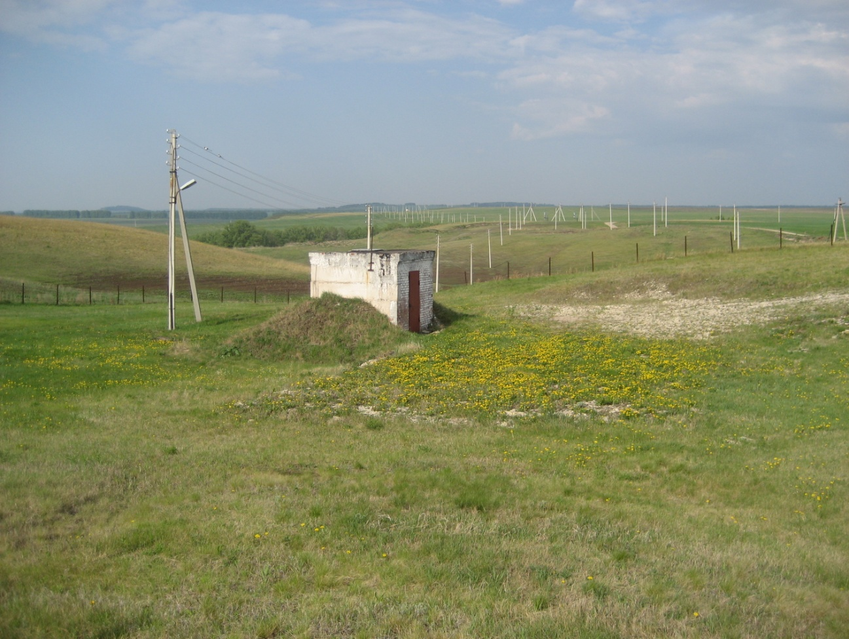
Скважина Чатринского водозабора

Для повышения обеспеченностью водой Ютазинского района в 2006 году введены в эксплуатацию дополнительно две скважины №6 и №7 год бурения скважин 1998. В 2010 году пробурена еще одна скважина № 6А
Оформлена Лицензия на право пользования недрами ТАТ 01866 ВЭ, зарегистрировано 5 сентября 2012 года в реестре № 1856. Лицензия действительна до 01.09.2032 года

VIII. Рациональное использование водных ресурсов

В 2004 году ООО «Интеграл – Автоматика» произведен монтаж автоматизированной системы управления на водозаборах предприятия обеспечивающей возможность удаленного управления скважинами, плавный пуск насосов, определение характеристик и аварии на артезианских скважинах по табло. Данная система позволяет, в зависимости от объема воды в резервуарах чистой воды, в автоматическом режиме включать или выключать скважины обеспечивая подачу только необходимого количества воды в водопроводную систему. Общая стоимость смонтированной системы составила 1500 тыс. рублей.
В настоящее время общая протяженность водопроводных сетей, находящихся на обслуживании предприятия составляет 144,554 км, в т.ч.
-Водопроводные сети п.г.т. Уруссу протяженностью (с учетом водоводов водозаборов) 79,780 км,
-Водопроводные сети с. Ютаза протяженностью 36,065 км,
-Водопроводные сети с. Абсалямово протяженностью 5,963км,
-Водопроводные сети с. Дым-Тамак протяженностью 12,609км,
-Водопроводные сети с. Байлярово протяженностью 5,7 км,
-Водопроводные сети с. Тарлау протяженностью 2,329 км,
- Водопроводные сети Алабакуль- 1,669 км
До организации нашего предприятия в районе не производилась замена ветхих водопроводных сетей износ составлял до 70 %. С 2001 года начата работа по замене ветхих стальных водопроводных сетей на полиэтиленовые производства ОАО «КАЗАНЬОРГСИНТЕЗ».
При строительстве водопроводных сетей используются только трубы и соединительные детали из полиэтилена, что повышает их надежность и долговечность в службе. В специализированных центрах проводиться обучение и аттестация специалистов и сварщиков по полимерам, что значительно повышает уровень монтажных работ. К примеру: за 2007 год произведена замена и строительство 7370 метров водопроводных сетей на общую сумму 8700 тыс. рублей (средства бюджета РТ и собственные средства). На сегодняшний день износ водопроводных сетей составляет – 62,2%, а количество аварий снизилось вдвое и в следствие снизилась потеря воды при авариях. Данная работа по замене ветхих водопроводных сетей на полиэтиленовые и строительству новых сетей по всему району заложена в Программе «Питьевая вода Ютазинского района РТ». Согласно данной программы планируется произвести замену ветхих водопроводных сетей на полиэтиленовые и строительство новых сетей по всем населенным пунктам района.

Учёт воды, отпускаемой потребителям, ведется по приборам учёта, установленным на объектах абонентов, а в случае их отсутствия по расчётам согласно нормам водопотребления. В 2002-2003 годах проделана большая работа по оснащению капитальных домов поселка приборами учёта. Также проделана работа по монтажу объектовых приборов учета в многоквартирных домах в количестве 92 штуки, что позволило полностью обладать информацией по объему потребляемой населением воды и учесть неучтенные ранее потери.

